TATACARA PERMOHONAN PENGGUNAAN SET SIDANG VIDEO
STAF | APLIKASI CISCO WEBEX  BILIK MESYUARAT PPS  - Membuat tempahan penggunaan Bilik Mesyuarat Pusat Pengajian Siswazah di talian 09-8403786 atau 1786  - Memohon penggunaan sidang video melalui sistem
APLIKASI SELAIN WEBEX

BILIK MESYUARAT UTAMA
- Membuat tempahan penggunaan Bilik Mesyuarat Utama melalui Booking System University (BSU) di menu SPACE
- Memohon penggunaan sidang video melalui sistem

STAF | SET SIDANG VIDEO  - Membuat permohonan melalui aplikasi atas talian di https://sso.uitm.edu.my/.  - Pilih sistem Booking System University.  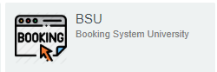  - Pilih menu Equipment -> New Equipment Booking  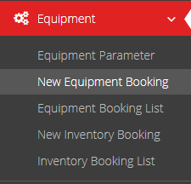  - Masukkan maklumat yang diperlukan dan klik ‘Continue’  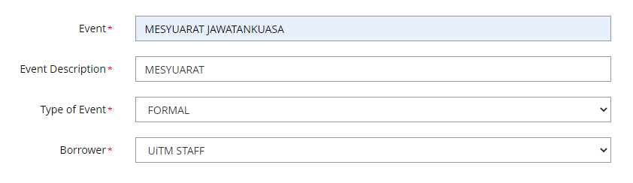  - Klik ‘ Add Booking’  - Masukkan maklumat seperti berikut:  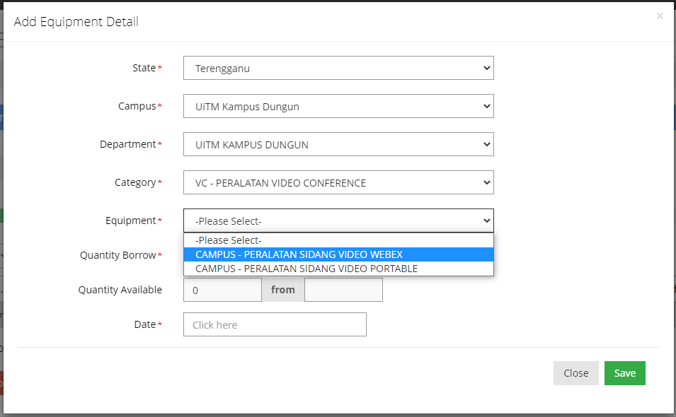  NOTA: PASTIKAN MEMILIH EQUIPMENT YANG BETUL  - JIKA PILIH PERALATAN SIDANG VIDEO WEBEX LOKASI ADALAH DI BILIK MESYUARAT PPS, BLOK 8  - JIKA PILIH PERALATAN SIDANG VIDEO PORTABLE, LOKASI ADALAH DI BILIK MESYUARAT UTAMA, BANGUNAN INTEGRITI  Klik ‘Save’  - Klik ‘Continue’  - Tanda ‘/’ di I agree dan klik ‘Submit’  